河渠镇国土空间总体规划（2021—2035年）
（批后公布）

一、规划范围与层次
规划包括镇域和镇政府驻地两个层次。镇域为河渠镇行政辖区。镇政府驻地范围为河渠村村域范围以及集中连片划定城镇开发边界的范围。

二、规划期限
规划期限为2021—2035年，近期至2025年，远景展望至2050年。

三、城镇性质与目标
“邢台市食品加工产业隆起带”上重要节点城镇；以休闲食品加工、电子商务及文化艺术产业为主的工贸型城镇。
到2035年，镇村全面融合发展，公共服务设施全面改善，以休闲食品加工、电子商务及文化艺术产业为主的现代产业体系全面形成；“邢台市食品加工产业隆起带”上重要节点城镇全面建成，成为宁晋县宜居宜业的工贸强镇。

四、落实三条控制线
落实上级下达耕地保护目标和永久基本农田保护任务，规划至2035年，全镇耕地保有量不低于61.14平方千米（9.17万亩），永久基本农田面积不低于56.53平方千米（8.48万亩）。河渠镇不涉及生态保护红线。落实城镇开发边界规模1.43平方千米，城镇开发边界扩展倍数控制在基于2020年城镇建设用地规模的1.18倍以内。
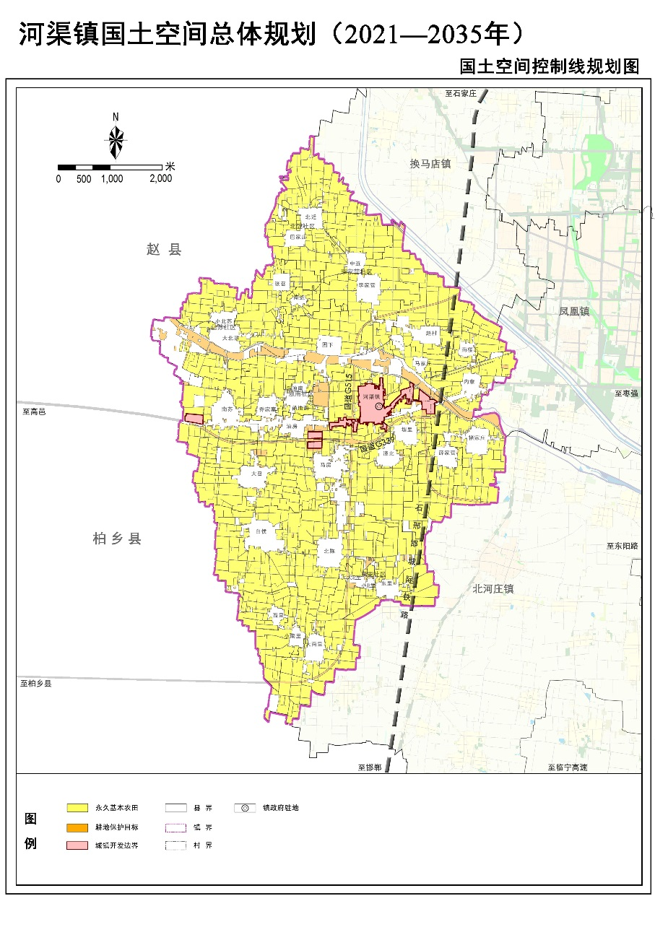
五、构建国土空间开发保护总体格局
以三条控制线为基础，优化农业、生态、城镇空间，构建“一心一带两轴四区”的国土空间开发保护格局。
“一心”：河渠镇政府驻地河渠村，加强镇政府驻地基础设施和公共服务设施配置，不断提升镇政府驻地综合实力和辐射带动能力。
“一带”：依托北沙河打造滨水休闲生态带。
“两轴”：依托国道G339、G515打造串联镇域的经济发展主轴。
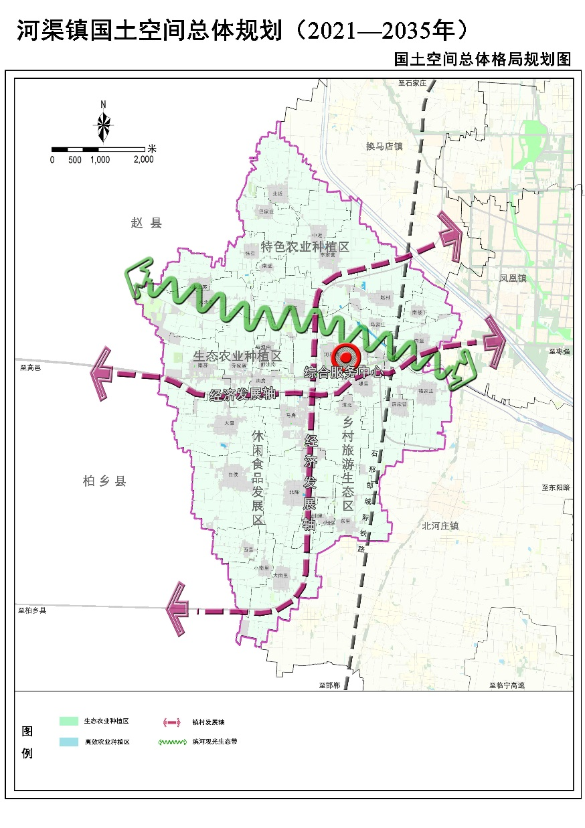
“四区”：镇域内打造四处特色发展片区，分别为特色农业发展区、生态农业种植区、乡村旅游生态区以及休闲食品发展区。

六、夯实优质特色农业空间
坚持最严格的耕地保护制度，实施耕地数量、质量、生态“三位一体”保护，加强耕地和永久基本农田保护。在大召村、北陈村、大南里村等水土资源条件较好、具有粮食种植传统的区域划定为粮食生产功能区，依托东里村、南近村、张召村等现状农业产业优势，重点围绕绿色果蔬、中药材、设施农业培育特色产业集群，打造一批特色产业优势明显、主导产业突出、经济效益明显、市场竞争力强的特色农业产业。科学划分村庄类型，引导村庄分类发展。科学确定新增建设空间，新增建设用地重点保障村庄一二三产融合发展。在全域范围内持续推进农用地整理及高标准农田建设，全面改善农村人居环境。

七、保护水清林茂生态空间
以农田生态景观为基底，以镇域内水系为脉络，重点突出生态保护格局。同时依托镇域内北沙河构建宁晋县西部生态景观带，以国道G515、国道G339两侧林地为补充，扩充生态空间。重点针对农业空间内北沙河、国道G515等水渠路网、带状绿地开展生态修复，适度扩充绿量。强化镇域内水资源供需平衡，提升水资源利用效率，增强农业生态系统稳定性。

八、建设协同高效镇村空间
形成以镇区为核心，中心村为重点，基层村为支撑的城镇协同发展新格局，打造“镇政府驻地—中心村—基层村”三级镇村体系。发挥自身资源禀赋，以工贸带动型乡镇为目标，强化镇区生活、生产服务功能，巩固全镇经济发展基础。建设具有特色功能的村庄，形成“一村一品”的村庄职能结构，实现镇域乡村全面振兴。合理确定各类建设用地规模，统筹划定村庄建设边界。镇域内积极发展食品加工、电子商务、塑料包装等优势产业，加大镇政府驻地、马房村等产业布局相对集中区域周边基础设施的建设，带动周边村庄共同发展。构建“镇—村”两级生活圈层级，完善城乡公共服务设施配置。

九、完善基础设施体系
镇域内构建“一横一纵”全域对外综合交通体系。“一横”为国道G339，加强与宁晋县中心城区及西侧柏乡等区县的联系；“一纵”为国道G515，构建与柏乡、石家庄等外部市县的交通联系。加强给水、排水、电力、通信、供热、燃气、环卫等市政基础设施建设。构建镇域综合防灾体系，加强地震等地质灾害防御，划定洪涝风险控制线，强化蓄滞洪区防灾减灾及安全管控。保障消防建设空间，加强气象探测环境保护与气象灾害预防，完善人防工程体系，加强对各类危险源的规划管控。

十、全面提升镇政府驻地建设品质
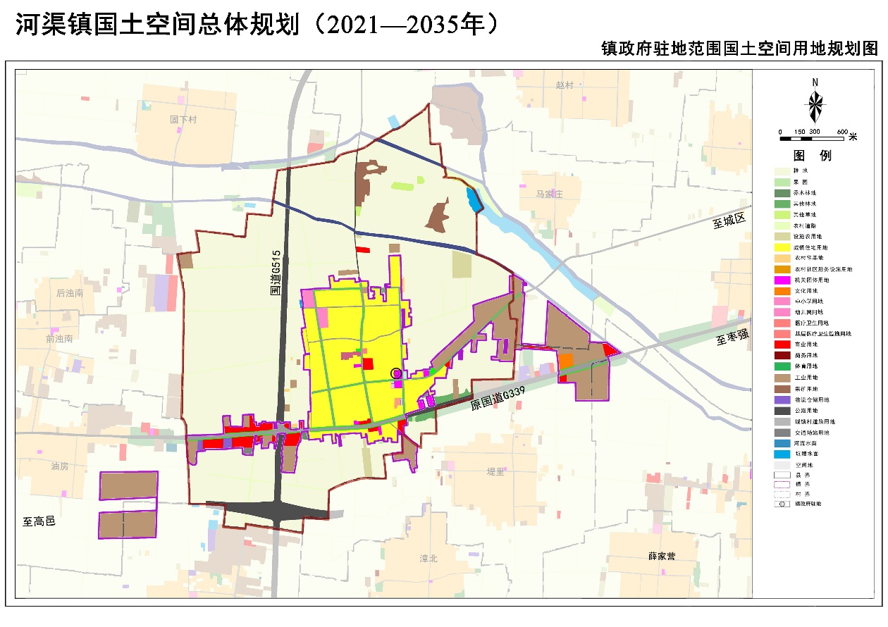
优化镇区空间结构和功能布局，规划形成“一心一轴、两片区多节点”的空间结构。“一心”指围绕镇政府形成的综合服务中心。“一轴”指依托东西向的主干路形成的综合发展轴。“两片区”指居住片区以及东部的工业发展片区。“多节点”指公共服务为主要功能的节点、绿地景观节点。

十一、规划实施保障
加强组织领导。充分发挥党总揽全局、协调各方的领导核心作用，把党的领导贯彻到河渠镇国土空间规划编制实施全过程各领域各环节。加强镇级国土空间总体规划和详细规划联动。
强化规划传导。落实上级总体规划确定的传导内容，保持耕地和永久基本农田、城镇开发边界等控制线上下图、数、线一致。强化详细规划传导，确保总体规划确定的约束性指标、结构布局、空间底线和重大设施等传导并落实。
加强全生命周期管理。健全公众参与和社会协调机制，强化监督管理。

